АНАЛИЗ проведения
Недели профориентации
КГУ «Минкесерская средняя школа»

Сроки проведения: 13.02.23-17.02.2023 г.
Ответственный за организацию Недели профориентации:
Педагог-профориентатор – Нурмухамедова Жанна Алибековна
Категория участников: учащиеся 1-11 классов

С целью активизации профориентационной работы и привлечения внимания к вопросам самоопределения в школе с 13 по 17 февраля 2023 г. прошла тематическая Неделя профориентации, насыщенная разнообразием мероприятий и форм взаимодействия с учащимися 1-11 классов. Все мероприятия были направлены на формирование основ выбора профессий; развитие у учащихся профессиональных интересов, склонностей и качеств, важных для профессионального самоопределения; знакомство со спецификой профессионального обучения; способами профессиональной подготовки в учебных заведениях различного типа, информирование учащихся о приёме в учебные заведения.
В рамках недели профориентации проводились следующие мероприятия:

Первый день (13 февраля 2023 г.)
На общешкольной линейке был дан старт профориентационной неделе, на которой школьники ознакомились с планом мероприятий.
В фойе школы были организованы выставки рисунков «Моя мечта о будущей профессии». Было представлено 31 работа, 6 из которых были отмечены грамотами организацией образования.
Среди учеников 5-8 классов был проведен конкурс презентаций «Профессии с широкой перспективой» (5-8 классы). Ребята рассказали о той профессии, которую выбрали, объяснили, чем она их привлекает, постарались определить, какими качествами должен обладать человек этой профессии.
Обучающиеся вместе с педагогом-профориентатором обсуждали старинные профессии, которые редко встречаются в современном мире, и современные. Дети рассказали о профессиях своих родителей.
Среди 9-11 классов был проведен конкурс эссе на тему: «Сотвори свое будущее сам», «Что век грядущий нам готовит?». В конкурсе участвовало 5 человек, где победителем был выбран ученики:
1 место Зулкарнай Жансая (11 класс)
2 место Ахмет Дамир (11 класс)
3 место Серкова Ектерина (11 класс)
Во время большой перемены ученики 5-11 классов ознакомились с обновленной информацией профориентационного стенда «В мире профессий» .

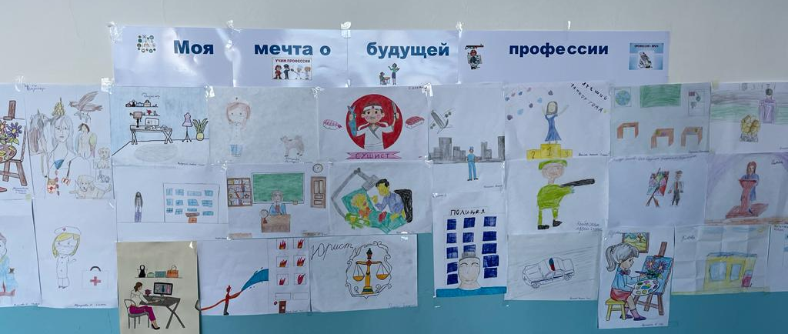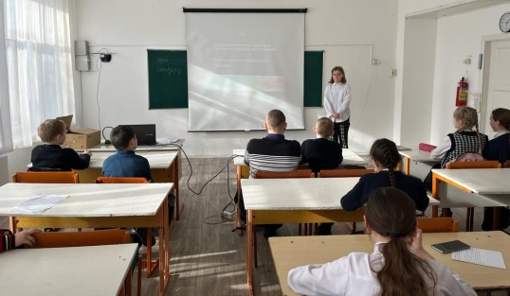
Конкурс рисунков 1-4классы Защита презентации Черешко А.

Второй день (14 февраля 2023 г. )
Для учащихся младших классов (1-4 классы) были проведены информационные часы «Все работы хороши, выбирай на вкус», где педагогом-профориентатором были представлена презентация на самые популярные профессии.
Педагогом-профориентатором для учеников 5-8 классов была проведена беседа на тему: «Многообразие мира рабочих профессий»; а для учеников 9-11 классов «Как правильно выбрать профессию. Рынок труда региона». В этот же день проведен социологический опрос «Профессия, которую я выбираю…» (5-11 классы)
Библиотекарем и педагогом-профориентатором была оформлена книжная выставка «Профессии на книжных страницах» для учеников 1-11 классов.
Также ученики 11 класса были приглашены в Дом культуры г. Мамлютка на встречу с представителями Северо-Казахстанского университета им.М.Козыбаева. Встречу проводили: секретарь приемной комиссии Осанова Г.Ж. , деканы факультетов к.б.н. Пашков С.В., доктор PhD Кашевкин А.А. , к.ф.н. Сабиева Е.В , преподаватели Есембекова Д.Т Учащимся была представлена вся необходимая информация по условиям поступления, обучения и проживания в данном вузе. Из 17 учеников 11 класса ЕНТ сдают 12 человек, что составляет 71% от общего числа обучающихся.
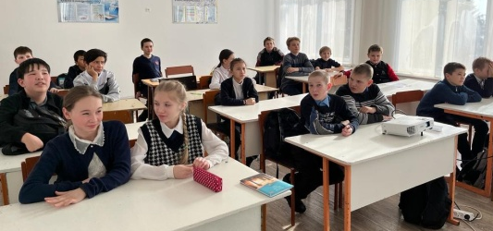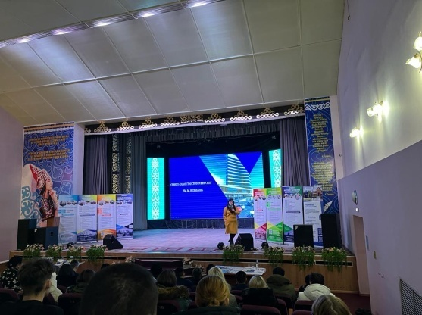
Профориентационная беседа Встреча с представителем СКУ им.М.Козыбаева

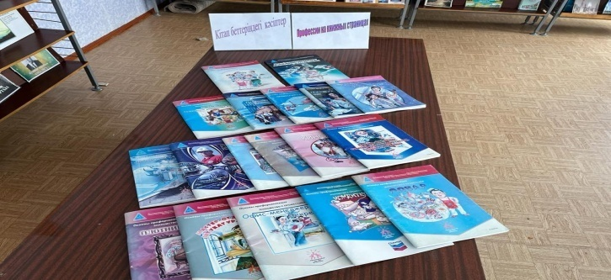
Книжная выставка
Третий день (15 февраля 2023 г.)

Для учеников 1-4 классов педагогом-профориентатором совместно с классными руководителями был проведен урок-викторина «Мир-профессий».
Для учеников 5-6 классов была проведен урок-викторина на тему: «Занимательно о профессиях».
Для учеников 7-8 классов была проведена - Квест-игра «Ярмарка профессий» . Игра связан с выбором жизненного профессионального пути, так как во время игры подросток проигрывает социальные и профессиональные отношения взрослы. Во время игры ученики были разделены на 2 команды. В каждой команде выбирается капитан, у которого находится маршрутный лист. На листе указаны стация, место ее нахождения, порядок прохождения. В начале игры «Отдел кадров» дает задание и после выполнения отправляет по маршруту на станции. На станции «Медицинская» учеников встречала медсестра школы Бакирова Альфия Анваровна и рассказала о медицинских профессиях и показала как оказывать первую медицинскую помощь. На станции «Учительская» педагог русского языка и литературы Соколовская Анастасия Владимировна знакомит с педагогическими профессиями, на следующей станции «Отважные пожарные» заместитель директора по ВР Молдашев Жамбыл Ермекович рассказывает о профессии пожарный и на станции «Финишная» подводят итоги и награждают победившую команду.
Проведение уроков учащимися старших классов в начальной школе «Один день из жизни учителя». Саутбай Әдемай, которая планирует стать учителем математики, ведет урок математики в 3 классе).
Экспресс-диагностики на определение личностных особенностей, интересов и склонностей учащихся «Познай себя» (1-11 классы)
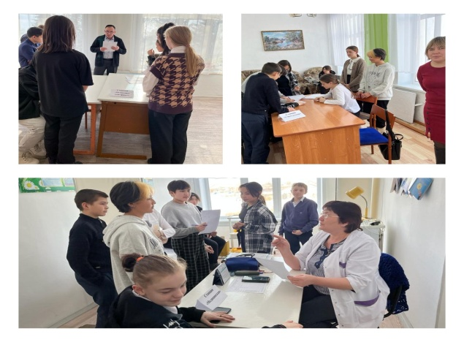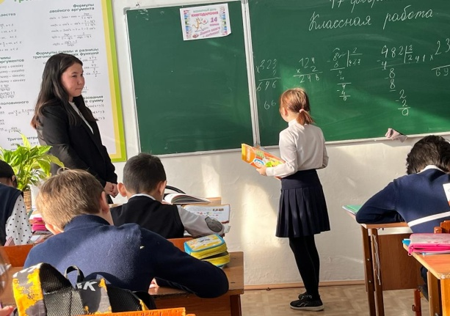
Квест-игра Ученица 11 класса Саутбай Әдемай ведет урок математики

Четвертый день (16 Февраля 2023 г.)

Проведение экскурсий на предприятия и организации села. Знакомство с сельскохозяйственными профессиями КТ «Мамбетов и К», с профессиями работников почты, профессией библиотекаря (7-11 классы). Экскурсию по ферме провел главный технолог животноводства Даулетов Арман Сайлаувич, где рассказал, что на сегодняшний день комплекс состоит из двух коровников, автоматизированного доильного зала, телятника, два здания молодняка для выращивания телочек и бычков, родильное отделение. В рамках реализации проекта МТФ Товарищество приобрело КРС породы Симментал из Германии и породы Абердин – Ангус, завезенных из США. МТФ оснащена современным немецким оборудованием компании GEA. Учащиеся с интересом прослушали информацию и несколько учеников думают связать свою дальнейшую профессию в сфере сельского хозяйства. В этот день в фойе демонстрировали видеоролики в фойе школы на тему: «Мир профессий» (1-11 классы). Педагог-профориентатор проводил консультации для учащихся (5-11 классы).
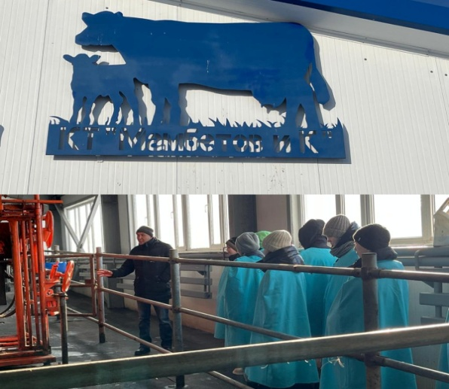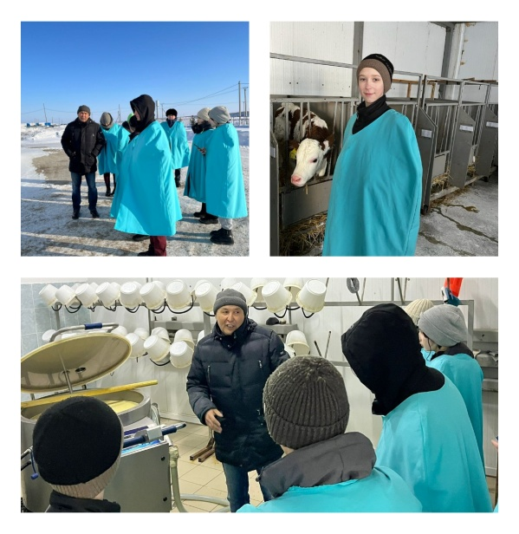

Экскурсия по МТФ КТ «Мамбетов и К»
Пятый день (17 февраля 2023 г.)

В КГУ «Минкесерская средняя школа» стало доброй традицией проводить мероприятия по профориентации не только для учащихся среднего звена, которые стоят на пороге выбора профессии, но и для учащихся начального звена, чтобы познакомить с разнообразием профессий.
Программы помогли выявить у обучающихся уже имеющиеся знания о разнообразных профессиях, расширить знания, кругозор, словарный запас, сформировать познавательный интерес к людям труда и их профессиям. Ребята отвечали на вопросы, выполняли различные задания, разгадывали кроссворды и ребусы. Все участники продемонстрировали знания о профессиях, свою эрудицию, находчивость и чувство юмора. Для учеников среднего звена проводилась игра «Путешествие в мир профессий». Ученикам 11 класса была объявлена благодарность в проведении мероприятия в рамках недели профориентации

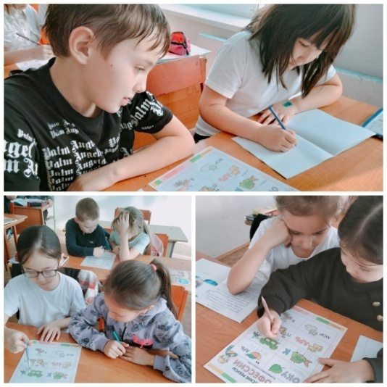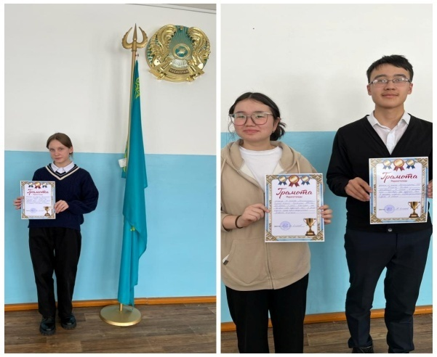

Ученики решают ребусы Победители в конкурсе эссе

